Создание сайта дисциплины
Для создания сайта дисциплины необходимо:
- Открыть сайт «е-Дисциплины»
- В правом верхнем углу найти кнопку Site Actions
- Выбрать позицию Create Site.
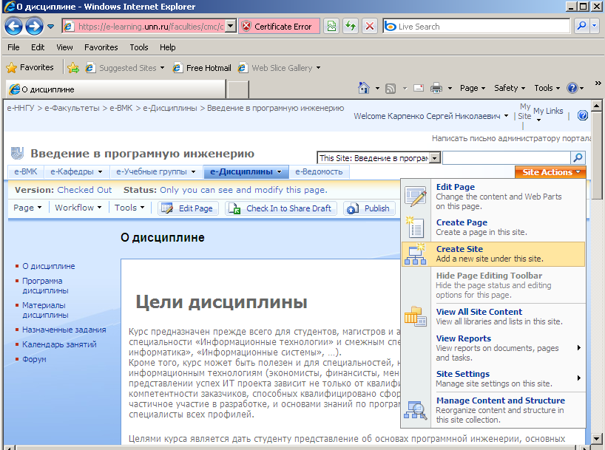

Описание параметров сайта
Основными действиями по описанию сайта курса являются:
- Перейти на сайт «Курсы» Вашей кафедры (см. Навигация по сайтам портала)
- В меню сайта выбрать позицию «Создать узел для курса»
- На открывшейся странице «New Share Point Site»:
- В разделе Title and Description в поле ввода Title ввести название курса; в поле ввода Description ввести описание курса
- В разделе Web Site Address в поле ввода URL name ввести имя каталога (папки) в котором будут храниться файлы курса
- В разделе Template Selection в поле выбора Select a template выбрать шаблон сайта Вашего курса. Например: Custom-Шаблон дисциплины.

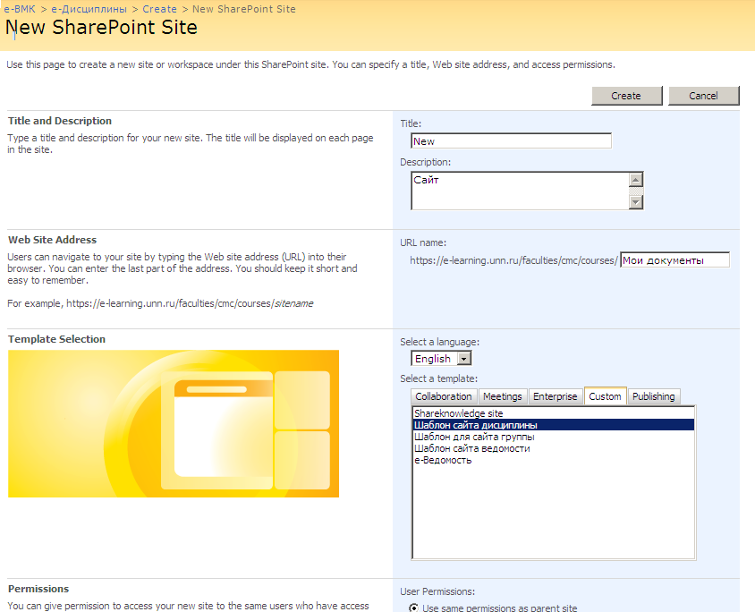
- В разделе Permissions установить права доступа к сайту курса:
    - Use same permissions as parent site - наследование пользователей и прав доступа родительского сайта (в данном случае - сайта кафедры)
    - Use unique permissions – задать новый список пользователей сайта
- В разделе Navigation Inheritance выбрать, наследовать ли верхнюю панель ссылок родительского сайта или нет.
- Щелкнуть по кнопке «Create» для завершения создания нового сайта курса либо «Cancel» если Вы передумали.

Описание состава пользователей сайта

Если в разделе Permissions вы выбрали Use unique permissions, то далее появится страница «Set Up Groups for this Site»
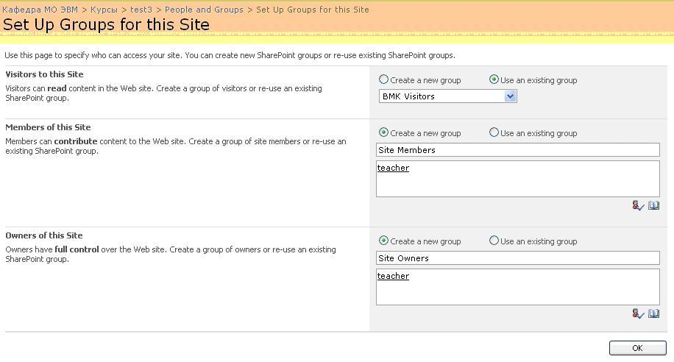
На этой странице необходимо установить состав пользователей созданного сайта с разделением их по правам доступа (см. Права пользователей): посетители - раздел Visitors to this Site, участники - раздел Members of this Site и владельцы - раздел Owners of this Site.
Для установки состава пользователей в каждом разделе надо выбрать
- «Create a new group» - для создания новой группы сайта с соответствующим уровнем доступа или
- «Use an existing group» - для использования уже существующей группы
- Щелкнуть по кнопке «OK»
В первом случае (Create a new group) в появившемся поле ввода надо ввести имя группы создаваемой группы, а во втором поле определить ее состав (см. Формирование групп пользователей сайта)
Во втором случае (Use an existing group) в появившемся раскрывающемся списке выбрать уже существующую группу.

После выполнения описанных действий Вам откроется главная страница сайта создаваемого курса, на которой Вы можете добавлять разделы курса (см. Добавление раздела на сайт курса). Здесь Вы можете добавить на созданный сайт уже приготовленные разделы курса или сделать это позже.
Созданный Вами сайт пока еще «не видим» - его необходимо включить в меню курсов Вашей кафедры. Сайт курса можно включать в меню нескольких кафедр.

Включение сайта в меню курсов
Для включения сайта курса в меню курсов надо:
- Перейти на сайт кафедры, в меню курсов которой будет включаться сайт курса (см. Навигация по сайтам портала)
- В списке «Site Actions» сайта кафедры (левый верхний угол страницы) выбрать пункт «Site Settings»
- На открывшейся странице «Site Setting» в колонке «Look and feel» выбрать раздел «Navigation»
- На открывшейся странице «Site Navigation Setting» в разделе «Navigation Editing and Sorting» в окне структуры навигации выбрать раздел «Курсы» щелкнуть в верхнем меню пункт «Add Link»
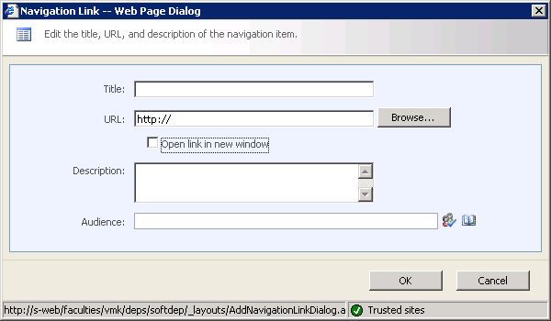
- В появившемся окне «Navigation Link»:
- в поле «Title» введите название курса (которое добавиться в раздел меню сайта кафедры «Курсы»);
- в поле «URL» укажите путь к каталогу (папке) с материалами созданного сайта курса, введенный Вами на шаге описания параметров сайта (см. примечание ниже)
- Щелкните «ОК»
- На странице «Site Navigation Setting» щелкнуть на кнопке «OK»

Примечание. Если Вы не помните путь к каталогу (папке) с материалами созданного сайта курса, то Вы можете щелкнуть по кнопке «Browse …» и в открывшемся окне «Select a Link», содержащем перечень ресурсов (документов) портала найти папку с материалами Вашего курса.

Добавление раздела на сайт дисциплины
Для добавления раздела на сайт курса надо:
- Выйти на сайт Вашего курса (см. Навигация по сайтам портала). Сайт будет виден в списке курсов, если Вы включили его в меню курсов (Как?)
- В разделе «Учебные материалы» сайта курса выбрать позицию «Add new document»
- В появившемся окне «Upload Document»:
- В поле «Name» ввести ????????????????????? Что ввести, чтобы на странице курса было название раздела, а не файл? Доработать

- Данная страница предназначена для добавления материалов курса (см. Добавление материалов).

Удаление сайта
- Для удаления сайта курса надо:
- Выйти на удаляемый сайт
- В списке Site Actions: выбрать позицию Site Settings→Modify All Site Settings
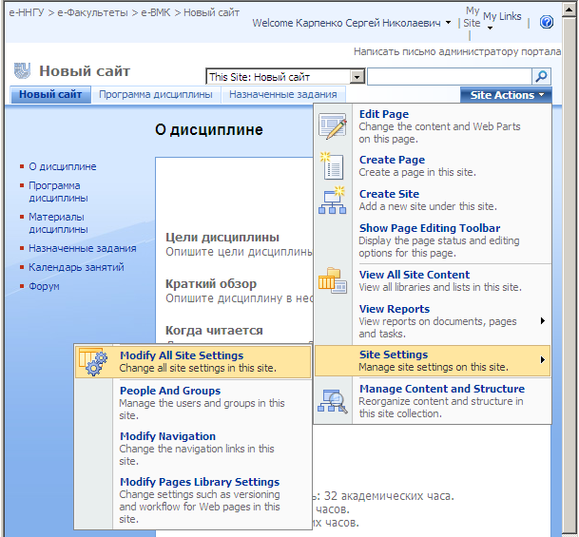
- В появившемся окне Site Settings: выбрать позицию Site Administration→Delete this site.
